• Nouvelle méthode de résoudre l`équation du 3eme degré
en l`accomplissant à un cube complet :
Soit l`équation :
On sait que :
Si on compare les deux équations,on voit alors que :
Si on avait que : ,
on aurait pu accomplir l`équation (0) à un cube complet ;
c`est-à-dire : si on avait que :
ou :
alors on l`aurait accompli à un cube complet
nous en déduisons la résultat suivante :
1. résultat :
-Si les coefficients de l`équation :
satisfont la condition suivante :
alors on pourra l`accomplir à un cube complet.
{comme ça :l`équation (0)dans ce cas, se reécrit :
……etc}
-Soit l`équation :
on pose ,on obtient :
Choisissons de sorte qu`il fasse les nouvelles coefficients satisfaire la condition de la
résultat 1 ,c`est-à-dire :

C`est-à-dire qu`il n` y a aucun changement de l`inconnu de la forme :
qui peut rendre l`équation du 3ème degré ,à une autre dont les coefficients satisfont
la condition de la résultat 1,{En fait, également le changement de l`inconnu : échoue ici}
c`est pourquoi on fait comme ça :
ou :
Mais c`est une équation du 3eme degré,et selon la résultat 1
on pourra l`accomplir à un cube complet s`il était :
on en déduit la résultat suivante :
2. résultat :
-Si les coefficients de l`équation :
Satisfont la condition suivante :
on pourra l`accomplir indirectement à un cube complet.
Maintenant, Soit l`équation :
on pose ,on obtient :
Choisissons de sorte qu`il fasse les nouvelles coefficients satisfaire la condition
de la résultat 2,c`est-à-dire :
Ici,il parait que c`est pire qu`un cercle vicieux,car nous devons résoudre cette
équation du 4eme degré pour résoudre notre équation du 3eme degré !!!
Mais il y a une surprise mystérieuse ! ,alors si on développe les parenthèses ,
les coefficients de et de ,seront toujours identique à zéro,pour nous laisser
une équation du 2eme degré seulement :
En résolvant cette équation nous obtenons , le changement de
l`inconnu: ,qui va nous permettre de rendre n`importe quelle équation
du 3eme degré, à une autre, dont les coefficients satisfont la condition de la résultat 2,
C`est comme ça donc, on a pu accomplir n`importe quelle équation du 3eme degré
à un cube complet,puis la résoudre facilement.
Petit exemple :
On va utiliser cette nouvelle méthode pour résoudre l`équation :
on a ici que :A=9, B=C=3, remarquons que :
donc on ne peut pas l`accomplir directement à un cube complet,
mais ,évidemment on le peut toujours conformément à la resultat2 :
On change l`inconnu de ,comme ça : ,
ou en façon plus fine : 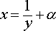
puisque se calcule de l` équation suivante:

ou: ,
on utilise n`importe quelle racine, soit ,on pose donc :
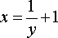 ,on obtient :
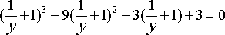
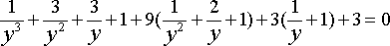 ,
ou : 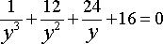
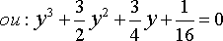
Ici,l`équation est devenue prète à accomplir à un cube complet,
{Remarquons que ses coefficients satisfont la condition :
3B= , car : 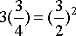 },
on peut maintenant donc la réécrire sous la forme d`un cube complet :
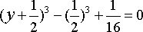
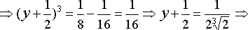
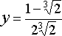
Mais 